**会 場 の ご 案 内**

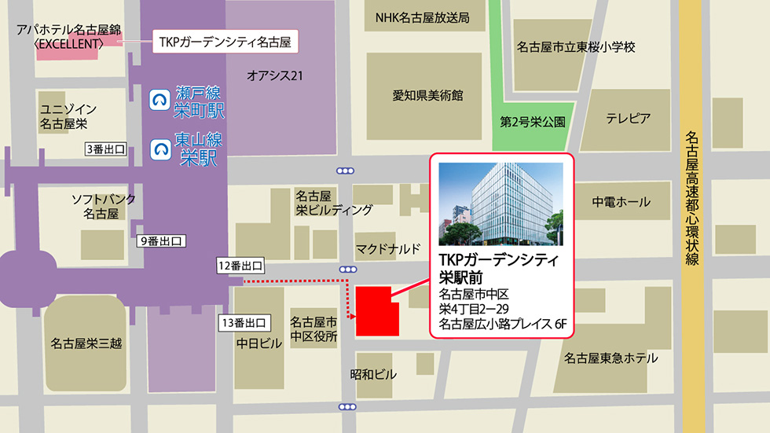

**TKPガーデンシティ栄駅前（名古屋広小路プレイス6階）**

**・ご入室は３０分前を予定しております。**

**・貸会場ですので他の催しと重なる場合もございます。並ばれる際はお静かにお願いします。**

**・ご退室は講座終了後１５分以内にお願いします。**

**・会場フロアーのお手洗いの数が限られており、混雑が予想されます。予めご了承ください。**

**窓口でのご入金は久屋中日ビル7Ｆ、栄中日文化センター受付になります。**

**講座日間近のご予約・当日お支払い、当日お申込みの方はご注意ください。**

**※会場⇔栄中日文化センターは片道徒歩１０分弱かかります。**

**♪ 受講料**

**３,０００円＋税**